**Bài 2:** Bảng thống kê sau cho biết sự lựa chọn của 100 khách hàng mua điện thoại di động.

|  |  |
| --- | --- |
| **Thương hiệu điện thoại di động** | **Số khách hàng chọn** |
| N | 38 |
| S | 35 |
| H | 15 |
| I | 12 |

Xét tính hợp lí của các quảng cáo sau đây đối với nhãn hiệu điện thoại I:

***1)*** Là sự lựa chọn của mọi người dùng điện thoại.

***2)*** Là sự lựa chọn hàng đầu của người dùng điện thoại.

**Bài 3:** Sau khi phỏng vấn thăm dò ý kiến của 100 bạn học sinh khối 8 về chủ trương “Xin phép mặc đồng phục riêng của lớp khi đi cắm trại, bạn Thoa đã thu được bảng thống kê sau:

|  |  |
| --- | --- |
| **Ý kiến** | **Số học sinh** |
| Đồng ý | 33 |
| Không đồng ý | 54 |
| Không có ý kiến | 13 |

Kết luận nào sau đây có thể đại diện hợp lí cho dữ liệu thống kê trên:

***1)*** Đa số học sinh khối 8 đồng ý.

***2)*** Đa số học sinh khối 8 không đồng ý.

3) Đa số học sinh khối 8 không có ý kiến.

**Bài 4:** Lựa chọn dạng biểu đồ thích hợp để biểu diễn các thông tin từ bảng thống kê sau:

|  |  |  |
| --- | --- | --- |
| **Thống kê môn thể thao ưa thích nhất của học sinh lớp 8B** | | |
| **Môn thể thao** | **Số học sinh chọn** | **Tỉ số phần trăm** |
| Bóng đá | 20 | 47% |
| Bóng chuyền | 7 | 17% |
| Bơi lội | 7 | 17% |
| Bóng rổ | 8 | 19% |

|  |  |
| --- | --- |
| **Bài 5:** Thời gian tự học tại nhà của bạn Nam trong một tuần được được biểu diễn trong biểu đồ sau đây. Em hãy vẽ biểu đồ đoạn thẳng tương ứng. |  |

**Bài 6:** Bảng số liệu sau cung cấp giá vé xé buýt giữa các địa điểm (đơn vị: đồng).

|  |  |  |  |  |  |
| --- | --- | --- | --- | --- | --- |
| **Địa điểm** | **I** | **II** | **III** | **IV** | **V** |
| I |  | 10 000 | 5 000 | 15 000 | 10 000 |
| II | 10 000 |  | 7 000 | 25 000 | 20 000 |
| III | 5 000 | 7 000 |  | 20 000 | 15 000 |
| IV | 15 000 | 25 000 | 20 000 |  | 10 000 |
| V | 10 000 | 20 000 | 15 000 | 10 000 |  |

Hãy phân tích dữ liệu từ bảng thống kê trên để trả lời các câu hỏi sau:

***1)*** Trong các tuyến đi từ địa điểm IV, tuyến nào có giá vé thấp nhất?

***2)*** Hành khách từ địa điểm II đi đến địa điểm nào có giá vé cao nhất?

**Bài 7:** Biểu đồ sau đây biểu diễn dữ liệu về hoạt động tron giờ ra chơi của học sinh lớp 8A.

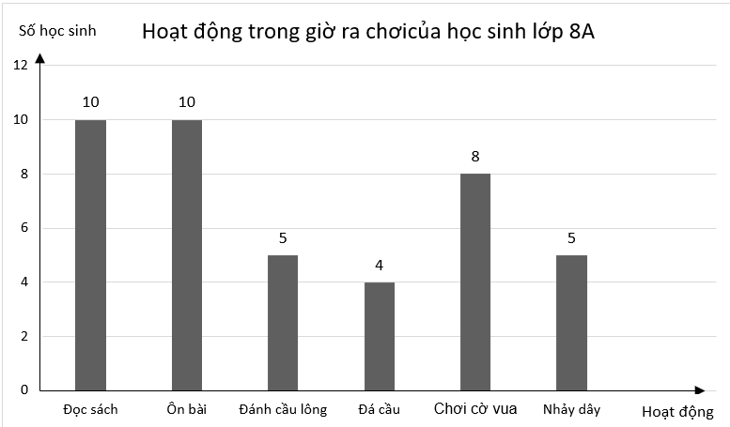

***1)*** Hãy phân tích dữ liệu từ biểu đồ trên để so sánh số học sinh tham gia hoạt động tại chỗ (đọc sách, ôn bài, chơi cờ vua) và hoạt động vận động (đánh cầu lông, đá cầu, nhảy dây) trong giờ ra chơi.

***2)*** Theo em các bạn lớp 8A nên tăng cường hoạt động nào để có lợi cho sức khỏe?

**Bài 8:** Giá trị (triệu USD) xuất khẩu cà phê và gạo của Việt Nam trong các năm 2015, 2018, 2019, 2020 được cho trong bảng thống kê sau:

|  |  |  |  |  |
| --- | --- | --- | --- | --- |
| **Năm** | **2015** | **2018** | **2019** | **2020** |
| Cà phê | 2671 | 3536,4 | 2863,8 | 2742 |
| Gạo | 2796,3 | 3060,2 | 2806,4 | 3120 |

*(Nguồn: Tổng cục Thống kê)*

***1)*** Lựa chọn dạng biểu đồ thích hợp để biểu diễn bảng thống kê trên.

***2)*** Tìm các năm giá trị xuất khẩu cà phê vượt giá trị xuất khẩu gạo.